Zarządzenie Nr 92.2026
Burmistrza Kcyni
z dnia 16 lipca 2026 r.
w sprawie sporządzenia i ogłoszenia wykazu nieruchomości, stanowiącej własność Gminy Kcynia, przeznaczonej do sprzedaży.
Na podstawie art. 30 ust. 2 pkt 2 i 3 ustawy z dnia 8 marca 1990 r. o samorządzie gminnym (Dz. U. z 2026 r. poz. 662) oraz art. 13 ust. 1, art. 25 ust. 1 i art. 35 ust. 1 i 2 ustawy z dnia 21 sierpnia 1997 r. o gospodarce nieruchomościami (Dz. U. z 2026 r. poz. 399) w związku z uchwałą Nr XXXIII/212/2026 Rady Miejskiej w Kcyni z dnia 25 czerwca 2026 r. w sprawie wyrażenia zgody na zbycie nieruchomości gruntowej położonej w obrębie geodezyjnym Piotrowo, gmina Kcynia
zarządzam, co następuje:
§ 1. Sporządzam i podaję do publicznej wiadomości wykaz nieruchomości, stanowiącej własność Gminy Kcynia, przeznaczonej do sprzedaży, której opis stanowi załącznik do niniejszego zarządzenia.
§ 2. Wykaz, o którym mowa w §1, podlega wywieszeniu na tablicy ogłoszeń Urzędu Miejskiego w Kcyni przez okres 21 dni, ponadto informację o wywieszeniu niniejszego wykazu podaje się do publicznej wiadomości w prasie lokalnej oraz w Biuletynie Informacji Publicznej Urzędu Miejskiego w Kcyni.
§ 3. Wykonanie zarządzenia powierza się Kierownikowi Referatu Rolnictwa, Ochrony Środowiska
i Gospodarki Nieruchomościami.
§ 4. Zarządzenie wchodzi w życie z dniem podpisania.

Burmistrz Kcyni

Mateusz Stachowiak

Załącznik
do zarządzenia Nr 92.2026 Burmistrza Kcyni
z dnia 16 lipca 2026 r.

WYKAZ NIERUCHOMOŚCI, STANOWIĄCEJ WŁASNOŚĆ GMINY KCYNIA, PRZEZNACZONEJ DO SPRZEDAŻY – KOWALEWKO, OBRĘB PIOTROWO DZ. 448/1

Na podstawie art. 35 ust. 1 i 2 ustawy z dnia 21 sierpnia 1997 r. o gospodarce nieruchomościami (Dz. U. z 2026 r. poz. 399) Burmistrz Kcyni podaje do publicznej wiadomości wykaz nieruchomości, stanowiącej własność Gminy Kcynia przeznaczonej do sprzedaży:
Położenie nieruchomości
Kowalewko, obręb geodezyjny Piotrowo, gmina Kcynia
Oznaczenie nieruchomości gruntowej wg księgi wieczystej oraz katastru nieruchomości
Działka Nr 448/1
Powierzchnia 0,6363 ha
KW Nr BY1U/00025484/2
PRZEDMIOT SPRZEDAŻY - OPIS
Przedmiot sprzedaży stanowi nieruchomość gruntowa oznaczona w ewidencji gruntów numerem działki 448/1
o powierzchni 0,6363 ha położona w miejscowości Kowalewko, w obrębie geodezyjnym Piotrowo, gm. Kcynia. Jest ona sklasyfikowana jako pastwiska trwałe (PsIV-0,6152 ha) i grunty pod rowami (W-PsIV – 0,0211 ha). Nieruchomość położona jest w północnej części gminy Kcynia. Stanowi ona teren płaski w kształcie trapezu wykorzystywany rolniczo. Bezpośrednie otoczenie nieruchomości stanowią tereny zabudowy mieszkaniowo-zagrodowej oraz tereny rolno - leśne. Przez tą nieruchomość przebiega napowietrzna linia elektryczna średniego napięcia.
Przedmiotowa nieruchomość posiada pośredni dostęp do powiatowej drogi publicznej Nr 1921C, stanowiącej działki oznaczone numerami 274/2 i 274/3 położone w obrębie geodezyjnym Piotrowo, gmina Kcynia przez gminną drogę gruntową, stanowiącą działkę numer 447/1 położoną w obrębie geodezyjnym Piotrowo.
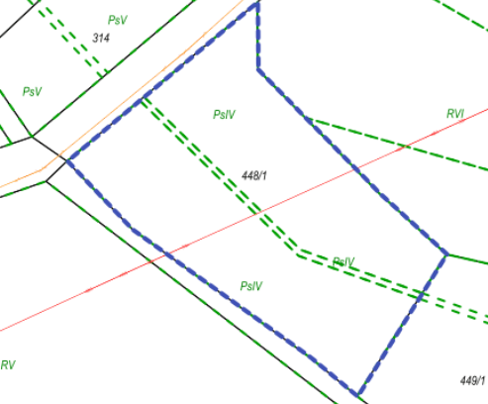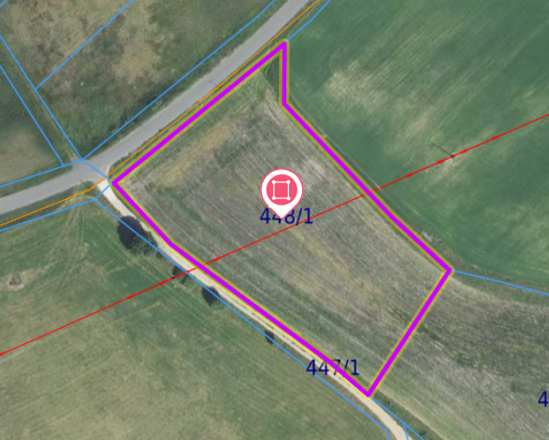
Obciążenia i zobowiązania, których przedmiotem jest nieruchomość
Z treści księgi wieczystej Nr BY1U/00025484/2 prowadzonej przez Sąd Rejonowy w Szubinie m.in. dla przedmiotowej nieruchomości gruntowej wynika, że nieruchomość ta nie jest obciążona długami, ograniczeniami i roszczeniami oraz jest wolna od praw osób trzecich.
Przeznaczenie nieruchomości i jej sposób zagospodarowania
Teren działki 448/1 obręb Piotrowo, gm. Kcynia, nie jest objęty miejscowym planem zagospodarowania przestrzennego oraz nie przystąpiono do jego sporządzenia dla terenu przedmiotowej działki.
Dla terenu przedmiotowej działki nie wydano decyzji o ustaleniu warunków zabudowy oraz decyzji o ustaleniu lokalizacji inwestycji celu publicznego na podstawie przepisów ustawy z dnia 27 marca 2003 r. o planowaniu
i zagospodarowaniu przestrzennym (Dz. U. z 2026 r. poz. 538 ze zm.).
W Studium uwarunkowań i kierunków zagospodarowania przestrzennego Gminy Kcynia przyjętym w formie ujednoliconej Uchwałą Nr XI/78/2025 z dnia 30 stycznia 2025 r. Rady Miejskiej w Kcyni, teren przedmiotowej działki oznaczono symbolem R - tereny rolnicze.
Zgodnie z uchwałą Nr XXXIII/282/2017 Rady Miejskiej w Kcyni z dnia 30 marca 2017 r. w sprawie przyjęcia Gminnego Programu Rewitalizacji dla Gminy Kcynia, sporządzonego na podstawie ustawy z dnia 8 marca 1990 r. o samorządzie gminnym (Dz. U. z 2026 r. poz. 662) zmienioną uchwałami Rady Miejskiej w Kcyni nr: XLII/364/2017 z dnia 28 grudnia 2017 r., XLV/379/2018 z dnia 29 marca 2018 r. oraz XVIII/160/2020 z dnia 30 stycznia 2020 r., działka o numerze 448/1 obręb Piotrowo, wchodzi w skład obszaru objętego programem rewitalizacji.
Termin zagospodarowania nieruchomości
Zagospodarowanie nieruchomości nastąpi po podpisaniu umowy przeniesienia prawa własności.
Cena nieruchomości
40.000,00 zł (słownie: czterdzieści tysięcy złotych 00/100)
Informacja o przeznaczeniu do zbycia - forma zbycia
Sprzedaż na własność w trybie publicznego przetargu ustnego nieograniczonego w oparciu o art. 37 ust. 1 ustawy z dnia 21 sierpnia 1997 r. o gospodarce nieruchomościami (Dz.U. z 2026 r. poz. 399).

LOKALIZACJA NIERUCHOMOŚCI:
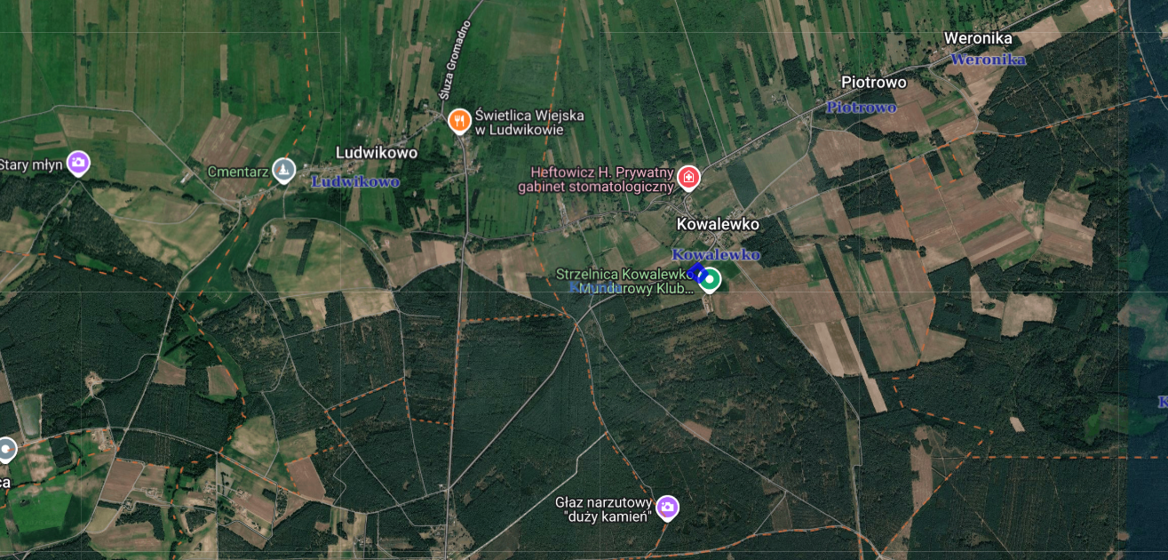
Kowalewko, ob. Piotrowo
dz. 448/1
https://mapy.geoportal.gov.pl/imap/Imgp_2.html?identifyParcel=041001_5.0023.448/1

Wykaz podlega wywieszeniu na okres 21 dni na tablicy ogłoszeń Urzędu Miejskiego w Kcyni, ponadto informację o wywieszeniu tego wykazu podaje się do publicznej wiadomości w prasie lokalnej oraz w Biuletynie Informacji Publicznej w zakładce Menu przedmiotowe - Majątek Gminy – Wykazy nieruchomości pod adresem http://mst-kcynia.rbip.mojregion.info.
Osoby fizyczne i prawne, którym na mocy art. 34 ust. 1 pkt 1 i 2 ustawy z dnia 21 sierpnia 1997 r. o gospodarce nieruchomościami (Dz. U. z 2026 r. poz. 399), przysługuje pierwszeństwo w nabyciu przedmiotowej nieruchomości winny złożyć wniosek o nabycie w/wym. nieruchomości w terminie 6 tygodni, licząc od dnia wywieszenia wykazu (tj. najpóźniej do dnia 28 sierpnia 2026 r.).
Bliższych informacji można uzyskać w Urzędzie Miejskim w Kcyni - Referat Rolnictwa, Ochrony Środowiska i Gospodarki Nieruchomościami – Kcynia, ul. Dworcowa 8 (pokój nr 4) lub telefonicznie /52/ 589 37 20 wew. 303.
BURMISTRZ KCYNI
/-/ Mateusz Stachowiak

Wykaz wywieszono na tablicy ogłoszeń na okres 21 dni, tj. od dnia 16 lipca 2026 r. do dnia 7 sierpnia 2026 r.
………………………..
(podpis)

Cena nieruchomości podlega zwolnieniu z podatku od towarów i usług na podstawie art. 43 ust. 1 pkt 9 ustawy z dnia 11 marca 2004 r. o podatku od towarów i usług (Dz. U. z 2025 r. poz. 775 ze zm.).

